Тема№17. ГруппаАМ18. 26 05 2020г.Разборка и сборка механизма переключения передач
Начало › Раздел 5. ТРАНСМИССИЯ › Коробка передач › Разборка и сборка механизма переключения передач

Вам потребуются: отвертка, два ключа «на 10», съемник стопорных колец.
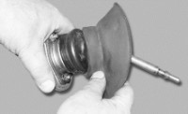 | 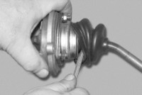
1. Снимите манжету с механизма переключения передач. | 2. Снимите защитный чехол с помощью отвертки.
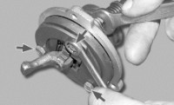 |  | 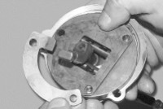
3. Отверните три гайки стяжных болтов корпуса рычага переключения и направляющей пластины, снимите болты и пружинные шайбы. |  | 4. Снимите блокировочную пластину заднего хода.

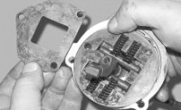 | 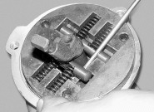
5. Снимите шайбу направляющей пластины. | 6. Поддев отверткой направляющие планки, выньте их и пружины из направляющей пластины рычага переключения.
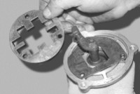 |  | 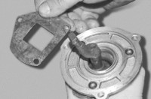
7. Снимите направляющую пластину и... |  | 8. ...шайбу направляющей пластины...

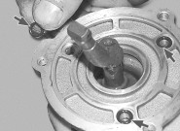 |  | 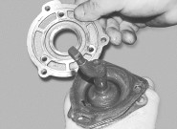
9. ...три резиновых уплотнительных кольца из корпуса рычага переключения и.. |  | 10. ...корпус рычага переключения.
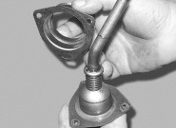 | 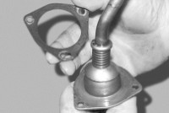
11. Снимите с рычага переключения фланец и... | 12. ...прокладку фланца.

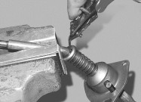 |  | 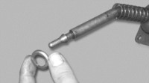
13. Закрепите рычаг переключения передач в тиски и снимите стопорное кольцо. |  | 14. Освободив рычаг из тисков, снимите с рычага упорное кольцо...
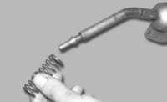 | 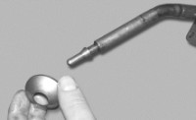
15. ...пружину и... | 16. ...сферическую шайбу.

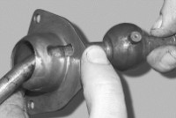
17. Снимите шаровую опору с рычага переключения.
18. Смажьте шаровые поверхности рычага переключения и шаровой опоры рычага консистентной смазкой. Соберите механизм переключения передач в порядке, обратном разборке, заменив дефектные детали.

ЗИЛ-130. КОРОБКА ПЕРЕДАЧ. СБОРКА И ПРОВЕРКА

СБОРКА УЗЛОВ КОРОБКИ ПЕРЕДАЧ
Очередность этапов сборки ведущего вала 11 КП (рис. 1):
- Сначала собирается шариковый подшипник 12 (эта операция называется подсборка), для чего стопорное кольцо 13 устанавливается в канавку детали.
- После этого подшипник ставят на место на ведущем вале. Выточка подшипника должна быть обращена наружу.
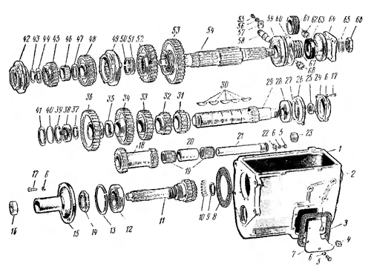
Рис. 1. Детали коробки передач:
1 – картер коробки; 2, 3, 8 и 26 – прокладки; 4 – пробка спускного отверстия с магнитом; 5, 17 и 55 – болты; 6 и 56 – пружинные шайбы; 7 – крышка люка; 9, 13, 27, 37, 39, 43, 50 и 60 – стопорные кольца; 10, 19 и 38 – роликовые подшипники; 11 – ведущий вал; 12, 16, 28 и 59 – шариковые подшипники; 14 – гайка подшипника ведущего вала; 15 – крышка подшипника ведущего вала; 18 – блок шестерен заднего хода; 20 и 35 – распорные втулки; 21 – ось блока шестерен; 22 – стопор оси; 23 – пробка маслоналивного отверстия; 24 – крышка заднего подшипника промежуточного вала; 25 – упорная гайка заднего подшипника промежуточного вала; 29 – промежуточный вал; 30 – шпонка шестерен; 31 – шестерня второй передачи промежуточного вала; 32 – шестерня заднего хода промежуточного вала; 33 – шестерня третьей передачи промежуточного вала; 34 – шестерня четвертой передачи промежуточного вала; 36 – шестерня постоянного зацепления промежуточного вала; 40 – заглушка; 41 – уплотнительной кольцо; 42 – синхронизатор четвертой и пятой передач; 44, 47, 51 и 65 – упорные шайбы; 45 - шестерня четвертой передачи ведомого вала; 46 – втулка шестерни четвертой передачи; 48 - шестерня третьей передачи ведомого вала; 49 – синхронизатор второй и третьей передач в сборе; 52 – шестерня второй передачи ведомого вала; 53 – шестерня первой передачи ведомого вала; 54 – ведомый вал; 57 – стопор штуцера; 58 – штуцер; 61 и 67 – ведущие шестерни привода спидометра; 62 и 68 – ведомые шестерни привода спидометра; 63 – сальник; 64 – фланец ведомого вала; 66 – гайки фланца
- Напрессовка подшипника производится после размещения ведущего вала на столе пресса, где предусмотрено специальное приспособление. Для этого используют оправку, которой до конца забивают деталь на шейку вала.
- С помощью динамометрического ключа закручивают гайки 14 с усилием 20 кГм.
- Чтобы исключить случайное откручивание, закернивают буртик детали в паз ведущего вала.
- После установки узла на столе пресса в специальное приспособление солидолом производится смазка внутреннего гнезда шестерни.
- Ставятся на место ролики 10 подшипника.
Важно! Последний из роликов должен быть вставлен свободно, надо избегать натяга. После завершения этого этапа проверяется, насколько легко вращаются установленные ролики. Вращение должно быть свободным, но без выпадения из посадочного места.
- Перед установкой роликов их проверяют на принадлежность к одной группе по размеру. Допустимые отклонения от установленных размеров для каждой из трех групп:
  - 8,0 – (0,003-0,008) мм.
  - 8,0 – (0,005-0,010) мм.
  - 8,0 – (0,008-0,013) мм.
Интересно: Установка роликового подшипника, собранного в сепаратор, началась с 1967 года, когда было принято решение перейти на такой способ вместо установки отдельных роликов. Это вызвано необходимостью продления срока службы переднего подшипника, с одной стороны, и стремлением упростить процесс сборки/разборки КП.
- Стопорное кольцо 9 ставится на свое место после того, как в канавку установлены ролики 10.
- До начала операции по сборке синхронизатора 2-й и 3-й передач в приспособление ставятся три опоры фиксирующего устройства. Фрезерованная часть поверхности опор (лыска) должна быть обращена наружу.
- После установки опор, которые служат блокирующими пальцами, нужно провести совмещение отверстий. Затем на наружные стороны напрессовывают кольца.
- Производится сборка фиксаторов (их три, нужно собрать шарики и пружины), которые ставятся в посадочное место в каретке.
- По такой же схеме собирается второе кольцо, которое затем забивается на блокирующие пальцы.
Важно! Необходимо следить за тем, чтобы внешние края кольца хорошо прилегали к торцевым поверхностям блокирующих пальцев.
- Опрессовка пальцев шариком с обеих сторон производится после установки каретки в приспособление с усилием от 4600 кг.
- После сборки синхронизатора нужно на специальном приспособление (рис. 2) провести проверку усилия, которое требуется для вывода каретки 2 из центрального положения.
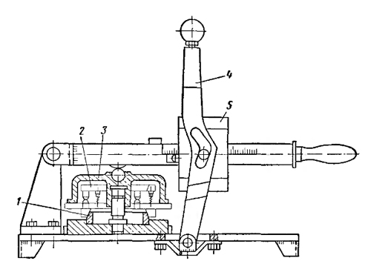
Рис. 2. Приспособление для проверки синхронизатора на усилие включения
Проверка синхронизатора заключается в создании нагрузки определенной величины, чтобы включить синхронизатор. Нагрузка, подтверждающая годность синхронизатора, составляет 20 кГ. При проверке каретка должна находиться в нейтральном положении. Нагрузка производится с помощью рукоятки 4 и должна быть плавной. Для проверки синхронизатор нужно установить на центрирующую конусную втулку 1.
Сборка промежуточного вала 29 (рис. 1) начинается с напрессовки шестерен:
- На шлицы вала наносится смазка.
- Затем в паз устанавливают шпонку 30 и шестерню 31 второй передачи.
- Фиксация вала в кронштейне 6 производится на призме стенда 5 (рис. 3). Необходимое для фиксации усилие обеспечивает шток тормозной камеры 7. Управляется тормозная камера с помощью рукоятки 4 пневмокрана.
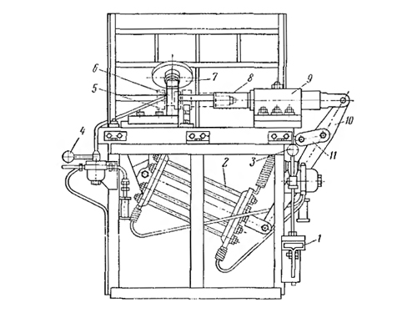
Рис. 3. Стенд для напрессовывания шестерен на валы коробки передач
Задача заключается в запрессовке шестерни на вал до конца. Усилие передается от пневматического цилиндра 2 через рычаг 10. Рычаг с помощью шарнира соединен со штоком и средней опорой 11. Далее усилие передается на ползун 8, вынуждая его двигаться в бабке 9, через которую оказывается усилие на шестерню.
Воздушный кран управляет пневматическим цилиндром. Существуют ножной и ручной приводы воздушного крана.
Операции по установке шпонки 30 (рис. 1) на шейки вала производят по аналогичной схеме:
- Напрессовывают шестерни 32 заднего хода, шестерни третьей и четвертой передач;
- Шестерню 36 постоянного зацепления ставят после установки распорной втулки 35.
- Завершает операцию установка стопорного кольца 37 в кольцевую канавку вала.
Сборка ведомого вала 54:
- Производится установка вала в специальное приспособление резьбовым концом вниз.
- На шлицы вала наносят смазку (используется трансмиссионное масло).
- После этого на шлицы ставят шестерню 53 первой передачи. Необходимо смотреть, чтобы кольцевой паз ступицы смотрел в сторону переднего конца ведущего вала.
- Проверяется правильность сборки свободным ходом шестерни, которая должна двигаться по шлицам без проблем.
- На шейку наносится смазка.
- Затем на вал ставится шестерня 52 второй передачи. Необходимо, чтобы зубчатый венец шестерни смотрел в сторону переднего конца вторичного вала.
- Смазывается солидолом упорная шайба 51 и ставится на место вместе со стопорным кольцом. Допустимый размер расстояния между упорной шайбой и торцевой поверхностью ступицы составляет от 0,1 мм.
- Проверяется правильность установки детали на шейке вала вращением рукой – шестерня должна вращаться без зацеплений.
- Синхронизатор 49 второй и третьей передач устанавливается на вал так, чтобы выточка на торцевой поверхности каретки смотрела на шестерню 52 передачи.
- На шейку наносится смазка (используется трансмиссионное масло).
- После этого на ведущий вал монтируется шестерня 48 третьей передачи. Шлицевое отверстие должно быть обращено к синхронизатору.
- На упорную шайбу 47 шестерни третьей передачи наносится смазка (используется солидол), и деталь надевается на вал.
- Втулка 46 напрессовывается ударами молотка по оправке. Нужно добиться плотного зажатия упорной шайбы 47 третьей передачи между втулкой и буртиком на ведомом валу 54.
- На шейку вала наносится смазка (используется трансмиссионное масло).
- Затем ставится на место шестерня 45 четвертой передачи. Правильность установки проверяется вращением рукой – оно должно быть свободным, без затруднений.
- Наносится смазка на упорную шайбу шестерни 4-й передачи (используется солидол).
- Затем деталь ставится на место вместе со стопорным кольцом 43. Допустимое расстояние между торцевой поверхностью фланца шестерни 45 и упорной шайбой 44 должно составлять от 0,1 мм.
- На ведомый вал устанавливается синхронизатор 42 четвертой и пятой передач. Нужно, чтобы выточка на каретке была обращена к шестерне 45. Правильность установки проверяется свободным перемещением каретки детали по шлицам вторичного вала.
Сборка/разборка механизма переключения КП производится на одном приспособлении (рис. 4).
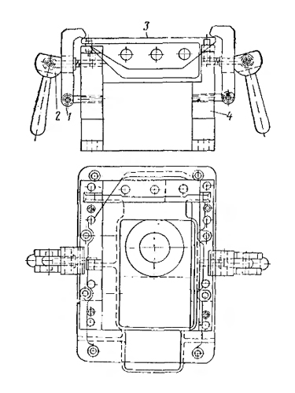
Рис. 4. Приспособление для разборки и сборки механизма переключения передач:
1 – прижимный рычаг; 2 – эксцентриковый зажим; 3 – механизм переключения передач; 4 - рама
- В этом приспособлении фиксируется крышка КП 22 (рис. 5).
- В боковом отверстии есть гнездо, в которое вставляется заглушка 24. Она вбивается молотком и оправкой с ударами по центру.
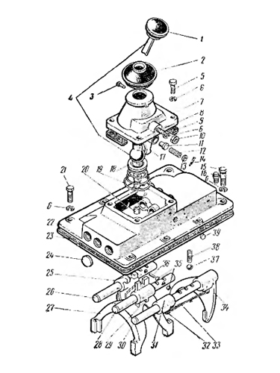
Рис.5. Детали механизма переключения коробки передач:
1 – рукоятка рычага переключения передач; 2 – чехол рычага; 3 – стопор рычага; 4 – рычаг переключения передач; 5, 15 и 21 – болты; 6 – пружинные шайбы; 7 – картер рычага переключения передач; 8 – ось промежуточного рычага; 9 и 23 – прокладки; 10 – гайка оси; 11 – предохранитель включения заднего хода; 12 – пружина предохранителя; 13 – шайба предохранителя; 14 – шплинт; 16 – сапун; 17 - промежуточный рычаг переключения первой передачи и заднего хода; 18 – опора рычага; 19 – пружина рычага; 20 – установочная втулка картера рычага; 22 – крышка коробки передач; 24 и 39 – заглушки; 25 – вилка переключения второй и третьей передач; 26 – шток переключения второй и третьей передач; 27 - вилка переключения четвертой и пятой передач; 28 – шток переключения четвертой и пятой передач; 29 и 33 – шплинтовая проволока; 30 – шток переключения первой передачи и заднего хода; 31 – головка штока переключения первой передачи и заднего хода; 32 – стопорный болт; 34 – вилка переключения первой передачи и заднего хода; 35 – шарики замка штоков; 36 – штифт замка штоков; 37 – фиксаторный шарик; 38 – пружина фиксатора
- Собирается сапун 16, который затем вкручивается в крышку.
- Запрессовка двух установочных втулок производится с помощью молотка.
- Пружины 38 фиксаторов штоков вставляют в посадочные отверстия под фиксаторы.
- Шарик 37 нужно вставить в левое гнездо и с помощью бородка утопить.
- Затем устанавливают шток 30 переключения первой передачи и заднего хода. До установки на шток наносится смазка (используется трансмиссионное масло).
- Необходимо переместить шток вглубь крышки так, чтобы он занял положение, в котором отверстие фиксатора будет перекрыто. Делается это резким движением.
- Головка штока 31 первой передачи и заднего хода, а также вилка 34 размещаются на штоке. Вилка должна стоять так, чтобы длинная ступица была обращена к отверстиям, в которые устанавливаются заглушки.
- Перемещают шток таким образом, чтобы совпали канавка нейтрального положения и шарик фиксатора.
- Два других штока устанавливаются по аналогичной схеме. До установки в гнезда нужно вставить блокировочные шарики 35 замков штока. 4 шарика вставляются парами.
- Фиксация предохранительных головок и вилок производится с помощью стопорных винтов.
- Затем винты шплинтуются проволокой.
- Далее в посадочные места штоков вставляются заглушки.
Сборка рычага переключения коробки передач:
- Установить картер 7 рычага в приспособление или тиски слесарные.
- Стопор 3 рычага вставляют в отверстие картера.
- Затем на рычаг 4 одевают защитный чехол 2 и ставят рычаг на место.
- На шаровую поверхность наносится смазка (используется солидол).
- За выступы картера требуется завести пружины 19 рычага, которые устанавливаются на хвостовик вместе с опорой 18 шаровой части детали.
- После этого производится сборка промежуточного рычага 17 переключения первой передачи и заднего хода. Во время сборки в рычаг устанавливается предохранитель, пружина 12 и зафиксированная шплинтом 14 шайба 13.
- На ось 8 рычага наносится смазка (используется солидол).
- После этого ось устанавливается в промежуточный рычаг 17.
- Ось вместе с рычагом устанавливаются в картер 7 рычага переключения КП.
- Производится фиксация промежуточного рычага с помощью гайки 10.
- После того, как узел будет вынут из приспособления, на картер ставят защитный чехол 2 рычага.
- Производится фиксация на рычаге шаровой рукоятки 1 с помощью гайки.
- На крышке 22 КП с помощью клея фиксируется прокладка 9, на которую до этого нужно нанести резиновую смолу.
- Промежуточный рычаг 17 своей головкой 31 вставляется в прорезь, которая имеется в головке штока переключения первой передачи и заднего хода.
- Конец рычага 4 переключения передач ставится в паз вилки 34.
- После этого фиксируется картер 7 рычага переключения КП. Для фиксации используется крепеж с пружинными шайбами 6.
е и в обратную сторону не должны производить шумов. https://yandex.ru/video/preview/?filmId=4387111348903404070&text=Разборка%20и%20сборка%20механизма%20переключения%20передач..вятубе&path=wizard&parent-reqid=1590126261974315-1038620940970158907200289-production-app-host-vla-web-yp-33&redircnt=1590127287.1
https://yandex.ru/video/preview/?filmId=12150252775224985472&text=Разборка%20и%20сборка%20механизма%20переключения%20передач..вятубе&path=wizard&parent-reqid=1590126261974315-1038620940970158907200289-production-app-host-vla-web-yp-33&redircnt=1590126894.1
https://yandex.ru/video/preview/?filmId=3283602765611923478&text=Разборка%20и%20сборка%20механизма%20переключения%20передач..вятубе&path=wizard&parent-reqid=1590126261974315-1038620940970158907200289-production-app-host-vla-web-yp-33&redircnt=1590127184.1

Контрольные вопросы:1.Назначение и устройство механизма переключения скоростей КПП? 2.Характерные неисправности

механизма переключения скоростей КПП ВАЗ 2107 и ВАЗ 2110 ?
3.Переодичность ТО и Ремонт механизма переключения КПП на примере легкового авто ВАЗ 2110 и грузового автомобиля КАМАЗ КПП с делителем любой последней модели?

